Objet : Consultation travaux.
Sites : Marais de la Versoix 921VBIC 921VPRC 921VBRC
Le : 09 juillet 2018
Nos réf. : CBO/18-0699

Monsieur,

Nous vous prions de bien vouloir trouver ci-après nos propositions de chantier pour 2018 et 2019 sur les sites suivants :

- Marais des Bidonnes
- Marais de Prodon
- Tourbière des Broues

Les détails des chantiers figurent dans les 3 cahiers des charges joints.

Un rendez-vous pour la visite des chantiers (prévoir la journée entière) est prévu le :

Lundi 06 août 2018 à 8 h30
Rendez vous sur le parking de la mairie de Grilly, 34 chemin Jacques Belay, 01220 Grilly.

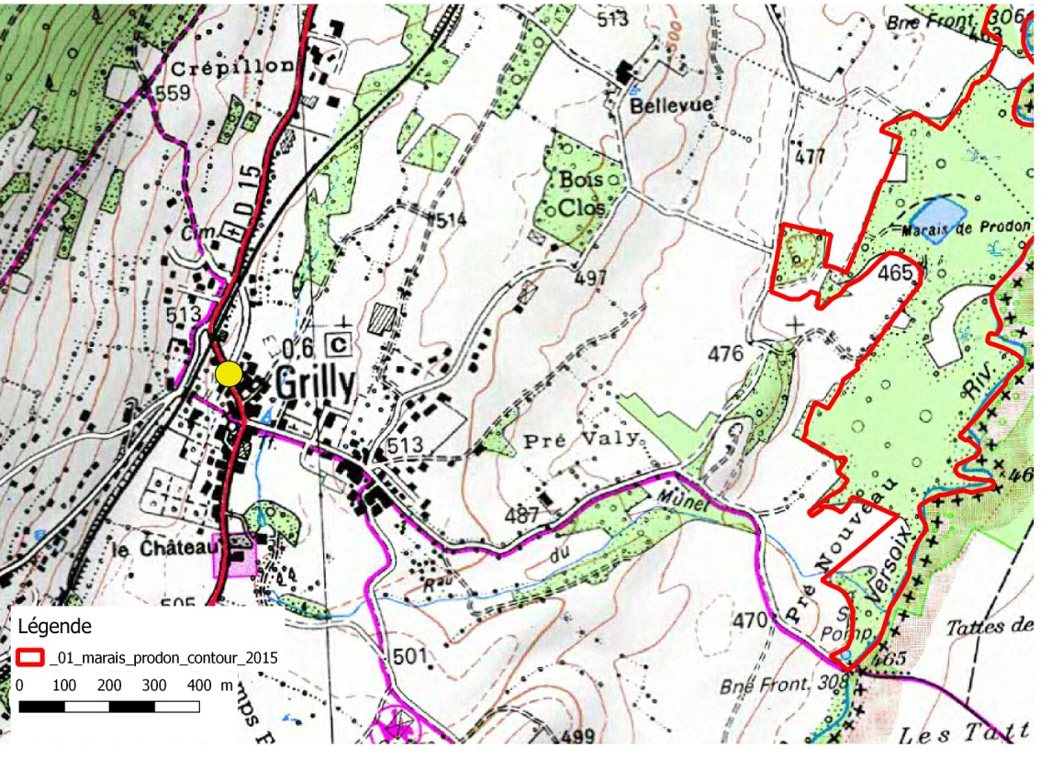
Règlement de la consultation

Le Conservatoire des Espaces Naturels Rhône-Alpes (CEN RA) refusera toute offre provenant d’une entreprise non présente à ce rendez-vous.

La date butoir de réception des offres par voie dématérialisée (à l’adresse clotilde.bolmont@cen-rhonealpes.fr) est fixée au vendredi 24 Août à 16 heures.

Toute offre nous parvenant après cette date sera laissée pour compte.

Toute entreprise souhaitant être présente à la visite devra confirmer par téléphone sa présence avant le 03 Août à 16 heures.

Les entreprises qui seraient intéressées par ce type de chantier mais qui ne peuvent pas être présentes ou qui ne souhaitent pas répondre cette fois-ci peuvent nous faire parvenir un courrier stipulant qu’elles ont bien reçu notre proposition, qu’elles sont intéressées mais ne peuvent être présentes.
Ces entreprises seront ainsi consultées ultérieurement pour d’autres chantiers.

Pour toute question concernant le contenu des cahiers des charges, le rendez-vous et l’heure, merci de vous adresser au référent du chantier :

Clotilde BOLMONT : portable 06 30 86 35 41
e-mail : clotilde.bolmont@cen-rhonealpes.fr
Le CEN évaluera les offres en étudiant les points suivants :

- Les prix, coef 1.
- La qualité du mémoire technique (méthodologie proposée, matériel utilisé, fournisseur, etc) coef 2.
- Les références et l’expérience de l’entreprise, coef 2.
- L’implication de l’entreprise en termes de développement durable (qualité d’entretien du matériel, implantation géographique, label environnemental ou équivalent), coef 1.
- Le respect des règles sociales (attestation d’assurance et cotisations à jour) coef 1.
- Les délais (planning d’intervention) coef 1.
Chaque point est noté sur 5, avant application du coefficient (note globale/40).
Toute offre incomplète sera laissée pour compte.

Dans l’attente de ce rendez-vous, nous vous prions de recevoir, Monsieur, nos salutations distinguées.

Clotilde BOLMONT
Chargée de travaux antenne Ain

